Mijn code bestaat uit meerdere delen.

Als eerste krijg je een overvieuw van de keuzes die je kan maken en een waarschuwing dat alles correct gepeld moet zijn. Dit staat in een while loop waardoor deze blijft doorgaan tot je een keuze gemaakt hebt

Hierna kan je een database laten afprinten. Ik ga nu kiezen voor database Katrien, maar beide databses werken hetzelfde.

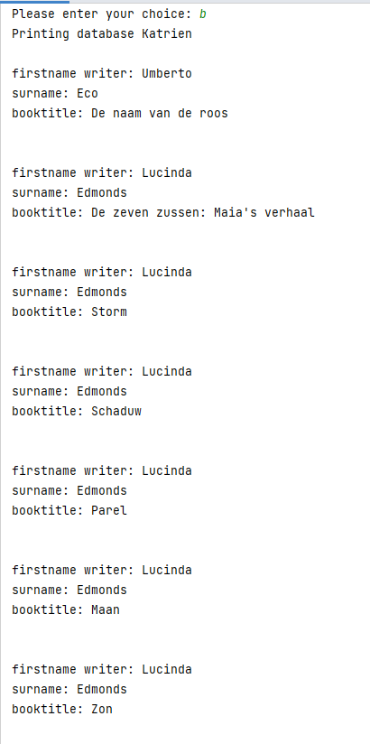

De volledige naam van de auteur wordt geprint en de boektitels. Hierna moet je weer een keuze maken. Of je zoekt een boek op basis van de titel, of je zoekt een boek op basis van de auteur. Dit is ook weer een while loop.

Kies voor A:

Kies voor B:

